محاسبه میدان پراکندگی بازگشتی امواج فراصوتی از استوانه آلومینیومی شناور در آب به روش اجزاءمحدود

امید نورمحمدی ارانی1*، امین یاقوتیان**2**1کارشناسی ارشد، مهندسی مکانیک، دانشگاه شهید چمران اهواز، اهواز؛2استادیار، مهندسی مکانیک، دانشگاه شهید چمران اهواز، اهواز؛

*آبادان-6314653199، gmail.com@omidnoormohammadi4

**چکیده**ساختار بسیاری از سازه‌های صنعتی حاوی استوانه‌های شناور در محیط مایع می‌باشند. از جمله این سازه‌ها میتوان به مبدل‌های حرارتی، بویلرها و هرگونه لوله شناور در مایع اشاره نمود. با توجه به اهمیت این سازه‌ها اطمینان از سلامت این سازه‌ها اهمیت والایی دارد. چالش بزرگ بازرسی مداوم این سازه‌ها، عدم دسترسی راحت به آنها می‌باشد. یکی از روش‌های بازرسی اینگونه سازه‌ها استفاده از امواج فراصوتی می‌باشد. هنگام برخورد امواج فراصوتی با اجسام منحنی‌شکل تحت شرایط خاصی پدیده پراکندگی اتفاق می‌افتد. امواج پراکندگی فراصوتی حاوی اطلاعات زیادی از شرایط فیزیکی و خواص مکانیکی پراکنده‌کننده می‌باشند. با این‌حال باتوجه به پیچیدگی این امواج استفاده از این امواج نیارمند دقت و توجه زیادی می‌باشد. یکی از نتایج حاصل از امواج پراکندگی فراصوتی طیف فرکانسی پراکندگی بازگشتی ناحیه دور، تابع فرم، می‌باشد. در این پژوهش تابع فرم استوانه آلومینیومی جاسازی شده در محیط آب به صورت اجزاء محدود و با کمک نرم‌افزار تجاری آباکوس محاسبه شده است. به‌منظور صحت‌سنجی مدل ارائه شده، نتایج بدست آمده در بازه فرکانس بی‌بعد 9 ≥ Ka ≥ 3 با نتایج تحلیلی مقایسه شده است. تطابق قابل قبولی در محل فرکانس‌های تشدید و شکل کلی تابع فرم بدست آمده از دو روش مشاهده شد.

**کلید‌واژگان**

امواج فراصوتی، اجزاء‌محدود، پراکندگی، تابع فرم

**Calculation of the** **ultrasonic field backscattered from an aluminum cylinder immersed in water using the finite element method**

**Omid Noormohammadi Arani 1* , Amin Yaghootian 2**

1Department of Mechanical Engineering, Shahid Chamran University of Ahvaz, Ahvaz, Iran;

2Department of Mechanical Engineering, Shahid Chamran University of Ahvaz, Ahvaz, Iran;

* P.O.B. 6314653199 Ahvaz, Iran, [omidnoormohammadi4@gmail.com](mailto:omidnoormohammadi4@gmail.com)

**Abstract**

Many industrial structures consist of cylinders that are immersed in a liquid medium. These structures include heat exchangers, boilers and any type of tube immersed in a liquid. Since these structures are of vital importance, it is necessary to make sure about the health and proper operation of them. Lack of easy access to these structures, however, is one of the major challenges with regard to continuous inspection of these structures. Ultrasonic is one of the means that can be used for inspection of such structures. The scattering phenomenon occurs under certain conditions when ultrasonic waves interact with a curve shaped structure. The backscattered Ultrasonic waves contain a great deal of information about the physical conditions and mechanical properties of the structure from which waves have been propagated. Nevertheless, due to the complex nature of these waves, employment of them requires much care. The far-field backscattered frequency spectrum and form function are the results that ultrasound scattering waves offer. In the present study, the form function of an aluminum cylinder embedded in the aquatic environment is computed using the finite element and the ABAQUS software. In order to verify the presented model, the results obtained in the dimensionless frequency range 3≤𝐾𝑎≤9 were compared to the analytical results. The results obtained from two methods turned out to be significantly consistent in terms of resonant frequency sites and the trend of the form function.

**Keywords**

Ultrasonic, Finite element, Scattering, Form function

**1-مقدمه**از آنجایی‌که میدان موج فراصوتی متاثر از شرایط هندسی و خواص فیزیکی جسم بازتاب‌کننده است، مطالعه این میدان امکان بازرسی و مطالعه خواص جسم تحت تابش را مهیا می‌کند. یکی از اطلاعات بدست آمده از میدان موج فراصوتی، طیف فرکانسی پراکندگی بازگشتی ناحیه دور[1]، تابع فرم[2]، می‌باشد. این نمودارها توسط تکنیک طیف‌سنجی تشدید صوتی[3] (RAS) مورد بررسی قرار می‌گیرند.

فاران [1] به صورت تحلیلی پراکندگی کره یا استوانه همسانگرد شناور در آب را بررسی کرد. فلکس و همکاران [2] و گاران و همکاران [3] پدیده تداخل سازنده امواج سطحی اطراف جسم کشسان و تشکیل موج ایستا را مورد مطالعه قرار دادند. مدل ریاضی به منظور محاسبه تابع فرم امواج صوتی از استوانه‌های همسانگرد عرضی غوطه‌ور در سیال با کمک بسط مودهای نرمال[4] توسط هنرور و سینکر [4] ارائه شد. ریپوچه [5] و همکاران اولین روش آزمایشگاهی که بر مبنا روش شناسایی و جدایی تشدید[5] حاصل شده را ابداع کردند. استفاده از اکوی بازتابش موج به عنوان طیف فرکانسی مرجع در روش شناسایی و جدایی تشدید با استفاده از امواج پالس کوتاه توسط سوداگر و همکاران [6] پیشنهاد شد. با استفاده از این طیف مرجع، عدم تطابق بوجود آمده در طیف فرکانسی سیگنال پراکندگی و طیف فرکانسی مرجع در میله‌هایی با قطر زیاد که موجب عدم دقت و کاهش بازه موثر فرکانسی تابع فرم می‌شود، رفع گردیده است. جمالی و همکاران [7] با استفاده از تکنیک‌های روش انتقال، فضای حالت و همچنین بسط نرمال، معادلات پراکندگی یک استوانه طبقه‌بندی شده تابعی[6] را مورد مطالعه قرار دادند. ایشان همچنین معین کردند گرچه استفاده از نیروی تششع آکوستیک در پوسته‌های طبقه‌بندی شده تابعی همانند تابع فرم می‌تواند فرکانس‌های تشدید را مشخص کند اما فرکانس‌های تشدید در تابع فرم واضح‌تر دیده می‌شوند. رومانو و تولوکونیکوف [8] دامنه پراکندگی موج صوتی از استوانه صلب با پوششی از جنس الاستیک غیر همگن و شناور در سیال ایده آل را به صورت تحلیلی محاسبه کردند. در سال 2018 شی و همکاران [9] پراکندگی از یک کره الاستیک شناور در آب و قرار گرفته در محیط استوانه‌ای شکل صلب با طول بی‌نهایت را مورد مطالعه قرار دادند.

یکی از داده‌های مهم موجود در پاسخ پراکندگی اجسام تحت تابش موج فراصوتی تابع فرم است. با توجه به اطلاعات ارزشمند موجود در نمودار تابع فرم، محاسبه صحیح آن از ارزش والایی برخوردار است به دلیل توانایی و قابلیت زیاد روش اجزاء محدود، این روش به‌عنوان یکی از روش‌های حل مسائل مهندسی پیچیده مورد استفاده قرار می‌گیرد. امروزه با پیشرفت تکنولوژی هزینه زمانی استفاده از این روش کاهش یافته و به صورت گسترده در حل مسائل مهندسی مورد استفاده قرار گرفته است. بدین‌منظور در این پژوهش تابع فرم یک استوانه آلومینیومی شناور در آب با روش اجزاء محدود و استفاده از نرم‌افزار تجاری آباکوس محاسبه شده است.

**2- تئوری طیف‌سنجی تشدید فراصوتی**

زمانی که موج با سطح مشترک دو جسم با خواص مکانیکی متفاوت برخورد می‌کند، ممکن است پدیده‌هایی همانند شکست، بازتابش و تغییر حالت اتفاق بیافتد. اگر سطح مشترک دو جسم منحنی شکل (نه الزاماً دایروی) باشد، تحت شرایطی خاصی پدیده پراکندگی اتفاق می‌فتد. براساس تئوری پراکندگی تشدید طیف فرکانسی پراکندگی بازگشتی از جسم الاستیک علاوه بر دامنه زمینه شامل دره‌ها و قله‌هایی می‌باشد که بر فرکانس‌های تشدید جسم منطبق هستند. اطلاعات موجود در طیف فرکانسی موج پراکندگی توسط طیف‌سنجی تشدید فراصوتی مورد مطالعه قرار می‌گیرد. در این روش یک موج فراصوتی پهن باند به جسم تابیده می‌شود. به هنگام برخورد موج صوتی با سطح مشترک دو جسم، امواج سطحی حول مرز مشترک دو جسم ایجاد می‌شود. اگر حتی یکی از فرکانس‌های طبیعی جسم بازتاب‌کننده در دامنه فرکانسی موج تابشی موجود باشد، این امواج تداخل[7] سازنده داشته و موج ایستا[8] تشکیل می‌گردد. در این حالت جسم همانند یک منبع تولید موج عمل کرده و انرژی به محیط اطراف منتشر می‌کند.

در این مقاله شرایط آزمایشگاهی پراکندگی موج فراصوتی از یک استوانه آلومینیومی شناور در محیط آب با استفاده از روش اجزا محدود شبیه‌سازی می‌شود. مطالعه و بررسی آزمایشگاهی طیف‌سنجی تشدید با استفاده از دو روش شبه‌هارمونیک و پالس کوتاه امکان پذیر است. در روش هارمونیک از موج تک فرکانسی استفاده می‌شود درحالی‌که در روش پالس کوتاه، یک موج پالس کوتاه با پهنای باند زیاد به سمت هدف ارسال می‌شود. باتوجه به هزینه زمانی کمتر در روش پالس کوتاه در این تحقیق از این روش استفاده شده‌است. در این روش جسم الاستیک توسط یک تراگذر فراصوتی، تحت تابش موج پالس‌کوتاه با پهنای باند فرکانسی بزرگ قرار می‌گیرد. طبق این شرایط تابع تبدیل سیستم اندازه‌گیری بر طیف فرکانسی دریافتی تاثیر گذاشته و طیف فرکانسی موج بازگشتی ترکیبی از طیف فرکانسی ناشی از تراگذر (سیستم اندازه‌گیری) و طیف فرکانسی ناشی امواج پراکندگی بازگشتی تولید شده توسط جسم الاستیک می‌باشد. با حذف طیف فرکانسی سیستم اندازه‌گیری از طیف فرکانسی پراکندگی بازگشتی ، تشدیدهای جسم الاستیک مشخص می‌گردند.

در تکنیک تفکیک و شناسایی تشدید پالس کوتاه اصلاح شده، از طیف فرکانسی اکوی بازتابش [6] به جای طیف بازگشتی از یک استوانه با سختی بالا (صلب) و قطر کم [10] به‌عنوان طیف مرجع استفاده می‌شود. با کسر اثرات فرکانسی سیستم اندازه‌گیری از طیف فرکانسی سیگنال دریافتی و ترسیم طیف بدست آمده بر حسب فرکانس بی‌بعد Ka ( $ω$ فرکانس زاویه‌ای ، $c$ سرعت موج در ماتریس اپوکسی، $K=ω/c$ عدد موج و $a$ شعاع استوانه می‌باشد)، تابع فرم بدست می‌آید.

رابطه محاسبه تابع فرم استوانه الاستیک در رابطه (1) آمده است [6]:

|  |  |
| --- | --- |
| (1) |  |

که در آن $s_{(ω)}$ طیف فرکانسی سیگنال دریافتی، $s_{(ω)}^{'}$ طیف فرکانسی موج بازتابش، $φ$ زاویه دریافت، $J_{n}$ تابع بسل، $H_{n}$ تابع هنکل و $ε_{n}$ تابع نیومن[9] را نشان می‌دهد. ضابطه تابع نیومن در رابطه (2) معرفی شده‌است.

|  |  |
| --- | --- |
| (2) | $$ε_{n}=\left\{\begin{aligned}1 for n=0 \\ 2 for n≥0\end{aligned}\right.$$ |

**3- شبیه‌سازی مساله به روش اجزاء محدود**

در روش اجزاء محدود با تقسیم سازه به اجزاء کوچکتر که به آن اصطلاحاً المان گفته می‌شود، مساله مورد تحلیل قرار می‌گیرد. در واقع در این روش با قرار دادن جواب المان‌ها در کنار یکدیگر پاسخ معادله حاکم بر سازه حاصل می‌شود. بدست آوردن حل دقیق در مسائلی با فیزیک و معادله دیفرانسیل دشوار نیازمند تقسیم مسئله به اجزاء با ابعاد بسیار کوچک و در نتیجه افزایش چشمگیر حجم محاسبات است. امروزه با پیشرفت و توسعه تکنولوژی، پردازنده‌های پیشرفته توانایی انجام تعداد کثیری از عملیات ریاضی در زمان کم را پیدا کردند. این امر موجب کاهش چشمگیر هزینه زمانی استفاده از روش اجزاء محدود شده و موجب گردیده این روش به صورت گسترده در حل مسائل مهندسی پیچیده از جمله انتشار موج مورد استفاده قرار بگیرد. دو روش ضمنی[10] و صریح[11] امکان حل معادلات المان محدود را فراهم می‌کنند. با توجه به ماهیت دینامیکی انتشار موج، گام‌های زمانی کوچک و همچنین تعداد زیاد گره‌ها، در این پژوهش از روش صریح برای بررسی پدیده پراکندگی استفاده شده­است.

قطعه مورد مطالعه شامل یک استوانه آلومینیومی با طول بی‌نهایت و سطح مقطع دایروی شکل شناور در آب می‌باشد. اعمال نیرو، فشار یا جابه‌جایی از جمله روش‌های مدلسازی اثر پیزوالکتریک به عنوان مولد موج را در مدل اجزا محدود می‌باشد. مدلسازی پیزوالکتریک در این پژوهش با اعمال فشار صورت گرفته‌ست. به منظور محاسبه مقدار فشار اعمالی حاصل از قرارگرفتن پیزوالکتریک نرمال[12] بر قطعه با استفاده از فرم پالسی رابطه (3) استفاده شده‌است [11]:

|  |  |
| --- | --- |
| (3) | $$\left\{\begin{aligned}(1-\cos\left(\frac{2πft}{N}\right)\cos\left(2πft\right) for 0<t<\frac{N}{f} \\ 0 other wise\end{aligned}\right.$$ |

در معادله (3)، f فرکانس تحریک بر حسب Hz، N تعداد سیکل‌های تابع تحریک و t زمان تحریک می‌باشد. موج تابشی در این پژوهش دارای 2 سیکل و فرکانس مرکزی 1 مگاهرتز می‌باشد. در شکل‌های 2 و 3 سیگنال زمانی موج ارسالی و طیف فرکانسی آن نشان داده شده‌است. شماتیک ابعاد قطعه و چگونگی قرارگیری تراگذر فراصوتی در شکل1 مشاهده می‌شود. با اختصاص دادن المان چهارگره‌ای کرنش صفحه‌ای (CPE4R) شرط طول بی‌نهایت استوانه ارضا می‌گردد. وجود امواج بازگشتی دیواره‌ها در سیگنال دریافتی تفسیر نتایج را دشوار می‌کند. به منظور جلوگیری از تداخل امواج بازگشتی دیواره‌ها با امواج پراکندگی، المان نامحدود چهارگره‌ای کرنش صفحه‌ای (CINPE4) در دیواره‌های ماتریس بکار گرفته می‌شود. شکل 4 چگونگی استفاده از المان محدود و نامحدود را نشان می‌دهد. محیط آب در این پژوهش به‌صورت شبه الاستیک مدل‌سازی شده‌است بدین‌منظور با قرار دادن نسبت پواسون به عددی نزدیک به 5/0 اثر غیر قابل تراکم بودن آب ارضاء شده‌است و همچنین با جایگذاری عددی کوچک به عنوان مدول یانگ، مدول برشی بسیار کوچک و مدول حجمی بزرگی به آن اختصاص داده شده است. جدول 1 نیز خواص مکانیکی مواد را نشان می‌دهد. با توجه به استفاده از حلگر صریح نرم‌افزار آباکوس، کمترین گام زمانی انتگرال‌‌گیری به منظور اطمینان از همگرایی نتایج تحلیل از رابطه زیر حاصل می‌شود:

|  |  |
| --- | --- |
| $$Δt≤{Δt}_{cr}=\frac{l_{min}}{c_{l}}$$ | (4) |

در جایی‌که $l_{min}$ بیانگر کوچکترین اندازه المان و $c_{l}$ معرف مقدار سرعت موج طولی در جسم است. به‌منظور استفاده از تابع شکل مناسب برای محاسبه دقیق متغیرهای مربوطه و همچنین جلوگیری از عدم همگرایی نتایج المان محدود، اندازه الما‌ن‌ها بر حسب کوچکترین طول موج منتشر شده λmin در ماده به صورت رابطه (5)پیشنهاد می‌شود [12]:

|  |  |
| --- | --- |
| (5) | $$l_{min}≤\frac{λ_{min}}{20}$$ |

در این پژوهش اندازه المان 21 میکرومتر برای آب و 86 میکرو برای ماده آلومینیومی در نظر گرفته شده است.

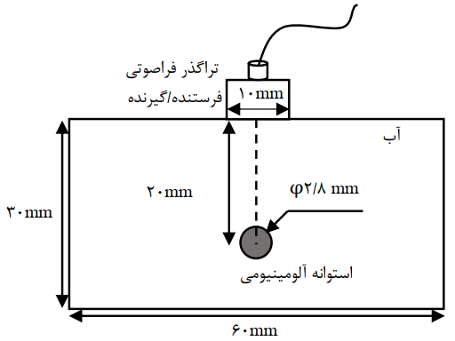

شکل 1. شماتیک ساختار هندسی استوانه جاسازی شده در محیط آب

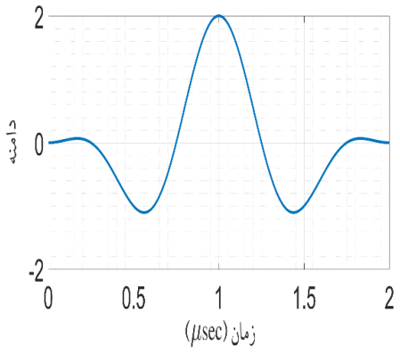

شکل 2. موج تابشی با فرکانس 1 مگاهرتز و تعداد سیکل 2=N

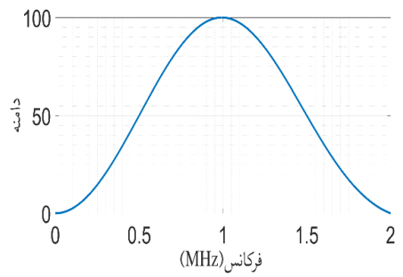

شکل 3. طیف فرکانسی موج ارسالی

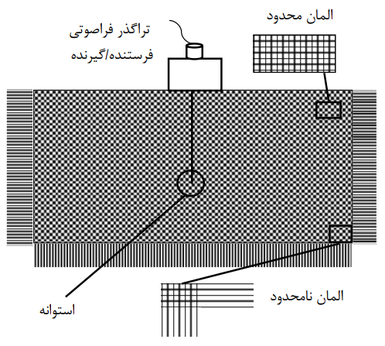

شکل 4. ساختار قرارگرفتن المان­ها در مدل اجزاء محدود

جدول1. خواص مکانیکی و ثوابت الاستیک مواد

|  |  |  |  |
| --- | --- | --- | --- |
| ضریب پواسون | چگالی  (Kg/m3) | مدول یانگ  (Pa) | ماده |
| 33/0 | 2690 | 9e95/68 | آلومنیوم |
| 49999771731086/0 | 1000 | 99954346217/2999 | آب |

**4-نتایج عددی**

بررسی دقت مدل‌های مطرح شده با مقایسه تابع فرم استوانه آلومینیومی حاصل از روش اجزاء محدود و مقدار حاصل از روش‌های تحلیلی صورت می‌گیرد. بدین‌منظور با تحریک استوانه آلومینیومی شناور در آب به وسیله یک پروب نرمال فرستنده-گیرنده تابع فرم ترسیم می‌گردد. شکل 2 پالس ارسالی و شکل 3 معادل این پالس را در حوزه فرکانس نشان می‌دهد. پالس ارسالی دارای فرکانس مرکزی 1 مگاهرتز و پهنای باند 5/1-5/0 مگاهرتز می‌باشد لذا نتایج در بازه فرکانسی بی‌بعد (Ka) 9-3 معتبر می‌باشد. شکل 5 چگونگی انتشارموج فراصوتی در محیط آب و شکل 6 پراکندگی موج فراصوتی پس از برخورد با استوانه آلومینیومی را نشان می‌دهد. سیگنال دریافتی و اکوی بازتابش متناظر با آن در شکل 7 نشان داده شده است. همچنین در شکل 8 طیف فرکانسی متناظر با سیگنال پراکندگی بازگشتی و اکوی بازتابش دریافتی ترسیم شده است. با جایگذاری اطلاعات شکل 8 در معادله 1 تابع فرم استوانه فولادی محاسبه می‌گردد. فرکانس‌های تشدید در تابع فرم به وسیله اندیس (𝑛, 𝑙) نمایش داده می‌شود. درجایی‌که𝑛 نماینگر عدد مود (نصف تعداد گره­های در شکل موج ایستا حول استوانه در فرکانس ثابت) و 𝑙 نشان‌دهنده نوع موج محیطی حول استوانه می‌باشد.به گونه‌ای که $l=\text{1}$ نمایانگر موج شبه‌رایلی[13] نمایانگر موج ویسپرینگ گلری[14] می‌باشند. با مقایسه این تابع فرم با توابع فرم استوانه آلومینیومی محاسبه شده با استفاده از روش‌های تحلیلی صحت مدل مورد مطالعه بررسی می­گردد (شکل 9). همانگونه که مشاهده می‌شود شباهت و تطابق زیادی در شکل کلی تابع فرم و محل فرکانس‌های تشدید آنها مشاهده می‌شود.

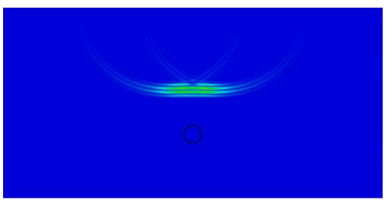

شکل 5. انتشار موج فراصوتی در محیط آب

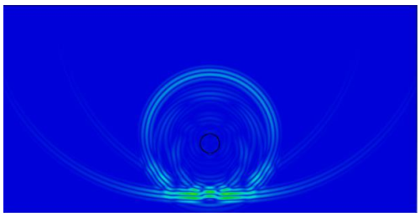

شکل 6. پراکندگی موج فراصوتی پس از برخورد با استوانه آلومینیومی شناور در آب

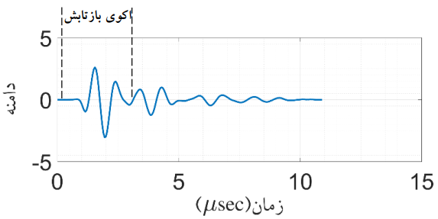

شکل 7. سینگنال زمانی پراکندگی بازگشتی از استوانه آلومینیومی شناور در آب

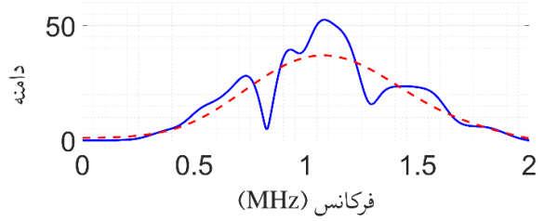

شکل 8. طیف فرکانسی سیگنال زمانی پراکندگی بازگشتی و اکوی بازتابش از استوانه آلومینیومی شناور در آب

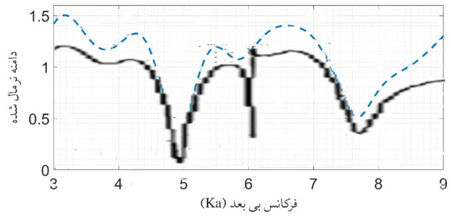

شکل 9. تابع فرم استوانه آلومینیومی جاسازی شده در محیط اپوکسی با استفاده از روش اجزاء محدود (خط­چین)، روش تئوری [13] (خط ممتد)

**5-نتیجه‌گیری**  
به­منظور استفاده از امواج فراصوتی، محاسبه صحیح میدان پراکندگی از اهمیت والایی برخوردار است. یکی از نتایج بدست آمده از میدان پراکندگی تابع فرم است. از آنجایی‌که به کمک تابع فرم می‌توان خواص مکانیکی جسم تحت تابش را مورد مطالعه قرار داد، ترسیم دقیق این نمودار از اهمیت والایی برخوردار است. در این پژوهش تابع فرم یک استوانه آلومینیومی شناور در آب به صورت اجزاء محدود و به کمک نرم‌افزار تجاری آباکوس محاسبه شده است. دقت و صحت مدل مطرح شده با مقایسه نتایج بدست آمده با نتایج حاصل از روش تحلیلی مورد بررسی قرار گرفته‌است. مشاهده شد شکلی تابع فرم بدست آمده و محل قرارگیری فرکانس‌های تشدید شباهت قابل قبولی با نتایج تئوری دارد که این موضوع صحه بر صحت مدل مطرح شده می‌گذارد.

**6-مراجع**

[1] Faran Jr, James J. "Sound scattering by solid cylinders and spheres." *The Journal of the acoustical society of America* 23.4 (1951): 405-418.

[2] Flax, Lf, L. R. Dragonette, and H. Überall. "Theory of elastic resonance excitation by sound scattering*.*"*The Journal of the Acoustical Society of America*63.3 (1978): 723-731.

[3] A. Guran, J. Ripoche, and F. Ziegler, Acoustic *Interactions with Submerged Elastic Structures*, vol. 116, no. 2. World Scientific Publishing *Co Pte Ltd*, 1996.

[4] Honarvar, F., and A. N. Sinclair. "Acoustic wave scattering from transversely isotropic cylinders*." The Journal of the Acoustical Society of America* 100.1 (1996): 57-63.

[5] Ripoche, Jean, Gérard Maze, and Jean-Louis Izbicki. "A new acoustic spectroscopy: Resonance spectroscopy by the MIIR."*Journal of Nondestructive Evaluation*5.2 (1985): 69-79.

[6] Sodagar, Sina, et al. "An alternative approach for measuring the scattered acoustic pressure field of immersed single and multiple cylinders." *Acoustical Physics* 57.3 (2011): 411.

[7] Jamali, J., et al. "Acoustic scattering and radiation force function experienced by functionally graded cylindrical shells." *Journal of Mechanics* 27.2 (2011): 227-243.

[8] Romanov, A. G., and L. A. Tolokonnikov. "The scattering of acoustic waves by a cylinder with a non-uniform elastic coating." *Journal of Applied Mathematics and Mechanics* 75.5 (2011): 595-600.

[9] Shi, Jingyao, et al. "Acoustic radiation force of a solid elastic sphere immersed in a cylindrical cavity filled with ideal fluid." *Wave Motion* 80 (2018): 37-46.

[10] Li, Tai‐bao, and Mitsuhiro Ueda. "Sound scattering of a plane wave obliquely incident on a cylinder." *The Journal of the Acoustical Society of America* 86.6 (1989): 2363-2368.

[11] Hosseinzadeh, Ehsan, and Sina Sodagar. "Evaluation of embedded adjacent cylinders in elastic matrix using short-pulse MIIR technique*.*"*Modares Mechanical Engineering*17.11 (2018): 239-246. (in Persianفارسی )

[12] Alleyne, D., and Peter Cawley. "A two-dimensional Fourier transform method for the measurement of propagating multimode signals*.*"*The Journal of the Acoustical Society of America* 89.3 (1991): 1159-1168.

[13] Honarvar, Farhang, and Esmaeil Enjilela. "*Resonance acoustic spectroscopy*." Handbook of Applied Solid State Spectroscopy. Springer, Boston, MA, 2006. 351-409.

1. 1 Far-field backscattered frequency spectrum
2. 2 Form function
3. 3 Normal Mode Expansion
4. 4 Normal Mode Expansion
5. 5 Method of Identification and Isolation of Resonances
6. 6 FGM
7. 7 Constructive Interference
8. 8 Standing Waves
9. 1 Neumann Factor
10. 2 Implicit Method
11. 3 Explicit Method
12. 4 Normal Transducer
13. 1 pseudo-Rayleigh
14. 2whispering gallery